EDB 1CG 07.04.2020

Temat: Psychologiczne skutki sytuacji kryzysowych

Uczeń:
- wskazuje sposoby zapobiegania panice podczas zagrożeń;
- uzasadnia potrzebę przeciwdziałania panice.
- ma świadomość pozytywnych i negatywnych skutków stresu w życiu człowieka.

Zagadnienia:
1. Sytuacja kryzysowa
2. Stres i jego wpływ na zachowanie ludzi
3. Reakcje człowieka ma lęk i strach
4. Panika:
a) przejawy
b) przeciwdziałanie

1. Obejrzyj krótki film (3,38 min.) Psychologiczne skutki sytuacji kryzysowych:
https://www.youtube.com/watch?v=TcQswjKTiF8

2.Zapoznaj się z treścią tematu w podręczniku s. 162 i notatką

3. Obejrzyj krótkie filmiki pokazujące konsekwencje paniki
https://www.tvn24.pl/wiadomosci-z-kraju,3/wybuch-paniki-doprowadzil-do-tragedii-jak-mozna-bylo-temu-zapobiec,586369.html
https://wiadomosci.onet.pl/swiat/panika-w-metrze-z-powodu-szczura/jev3j
4. Wykonaj ćwiczenia ( w zeszycie)
NOTATKA:
Pojęcia:
Sytuacja kryzysowa- niespodziewane i niepożądane zdarzenie lub seria zdarzeń, które stanowią istotne zagrożenie utraty życia i zdrowia
Stres – stan ogólnej mobilizacji organizmu, wzmożonego napięcia, wywołany silnym bodźcem psychicznym lub psychicznym
Panika -nagły, niepohamowany, często nieuzasadniony strach ogarniający zwykle większą liczbę ludzi

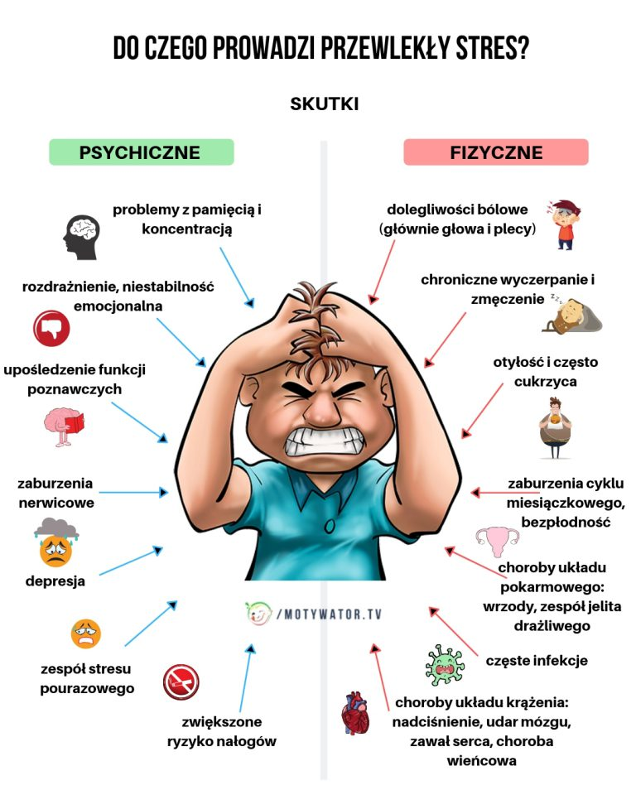
CECHY PANIKI:
- nagły i nieoczekiwany wybuch silnego i szybko rozprzestrzeniającego się strachu (będącego możliwym powodem gwałtownej i niekontrolowanej ucieczki);
- urojenie lub wyolbrzymienie niebezpieczeństwa;
- zaćmienie świadomości.

PRZYCZYNY PANIKI:
- plotki i nieprawdziwe (niesprawdzone) informacje,
- poczucie stałego zagrożenia,
- poczucie bezsilności i niepewności,
- brak wiedzy o zorganizowanej pomocy,
- dużą zmienność sytuacji,
- dezorganizację, chaos,
- zmęczenie i brak snu,
- brak lub niedobór pożywienia i wody,
- widok poszkodowanych oraz ofiar,
- zniszczenia (zburzone budynki, powalone drzewa, zniszczone pojazdy),
- w czasie wojny również akcje dywersyjne przeciwnika.
Objawy paniki :
- gwałtowna, niekontrolowana ucieczka,
- mocne bicie serca,
- przyspieszenie tętna,
- intensywne pocenie się,
- duszności,
- ból w klatce piersiowej,
- zawroty głowy,
- omdlenia,
- drżenie mięśni,
- nudności,
- drętwienie kończyn,
- bladość.
REAKCJE TŁUMU PODCZAS PANIKI

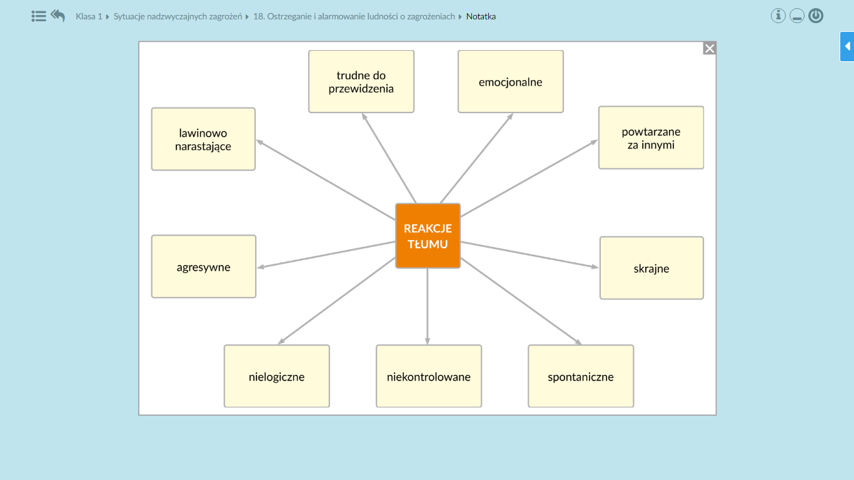

JAK BEZPIECZNIE WYJŚĆ Z TŁUMU

Wykonaj zadania ( w zeszycie) a następnie prześlij je do oceny (zrób zdjęcie lub zeskanuj) na adres i.pastor@interia.pl ( do 15.04.2020)

Uzupełnij poniższy schemat, wpisując w odpowiednie miejsca wyrazy.
odporności, dźwięki, brak, niebezpieczeństwo, wydarzeń, informacji, pomocy

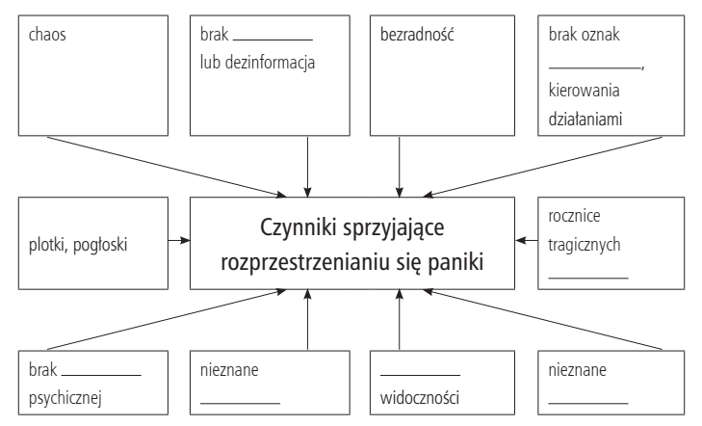

Uzupełnij poniższy schemat, wpisując w odpowiednie miejsca wyrazy.
popłoch, strach, histeria, kontroli, ucieczka, reakcja

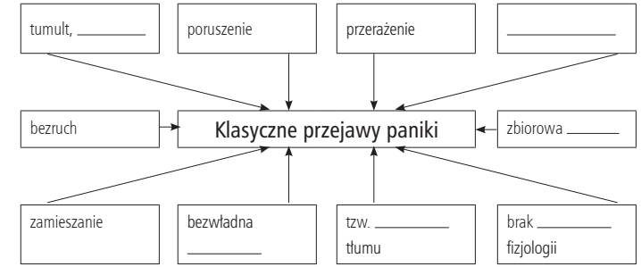

II. Wskaż dwa miejsca z rejonu swojego zamieszkania, gdzie możliwy jest wybuch paniki. Napisz w jakich okolicznościach mogłoby do niego dojść.

